**Elementos de Teoría de la Computación**

**Principios de la Suma y de la Multiplicación**

Sean un evento A qué se puede realizar de n1 maneras diferentes, y otro evento B que se puede realizar de n2 maneras diferentes,

Principio de la Suma

Si la ocurrencia de un evento impide la ocurrencia el otro, entonces existen n1 + n2 posibles resultados para el evento A o el evento B.

Principio de la Multiplicación

Si la ocurrencia de un evento no depende del otro, entonces existen n1 × n2 posibles resultados para la secuencia de los dos eventos.

**Ejemplo.**

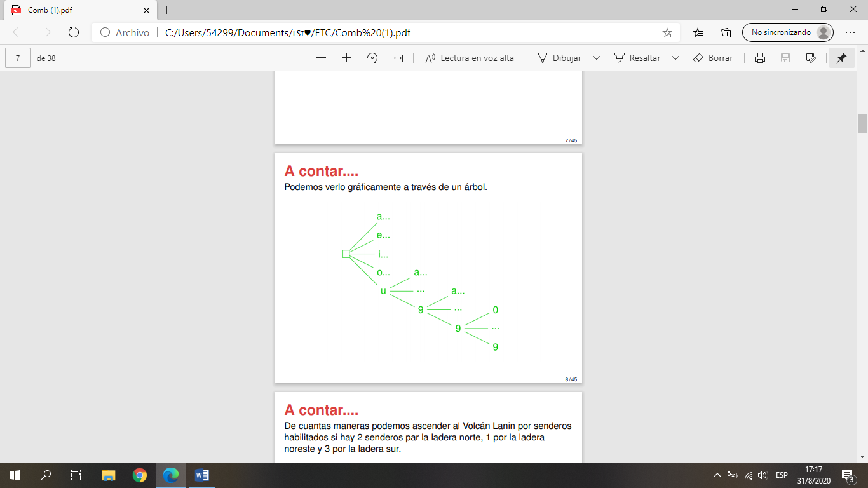Considere un identificador de exactamente 4 caracteres, en el que solo permitimos las vocales y dígitos; empieza siempre con una letra y termina con un dígito:

¿Cómo definimos este conjunto I?: vocal (vocal ∨ dígito)2 dígito ∈ I

¿Cuántos elementos tiene este conjunto?: Teniendo 5 vocales y 10 dígitos,

la cantidad de combinaciones será de:

5 × 15 × 15 × 10

_________________________________________________________________________________________________

**Permutación**

Características de una Permutación:

* Involucra a todos los elementos.
* Importa el orden.
* No se repiten los elementos.

Fórmula para la permutación

N × (N − 1) × ... × 2 × 1 = N

**Ejemplo.**

**Feudania y Tirania**

Feudania y Tirania son dos países recientemente independizados que deben diseñar sus banderas. La tradición impone tener una bandera de tres franjas horizontales iguales, sin repetir colores. Los colores permitidos son rojo, verde y amarillo.

¿Cuántas banderas distintas tienen estos países para elegir?: 3 × 2 × 1 = 6

**_________________________________________________________________________________________________**

**El problema de la BANANA**

Existen algunas permutaciones que son iguales

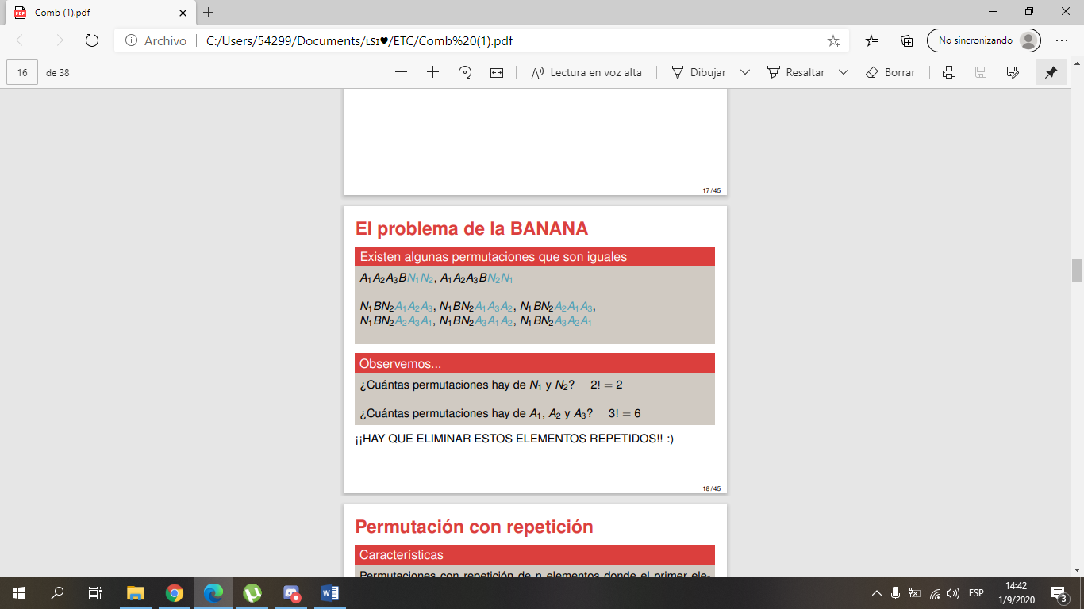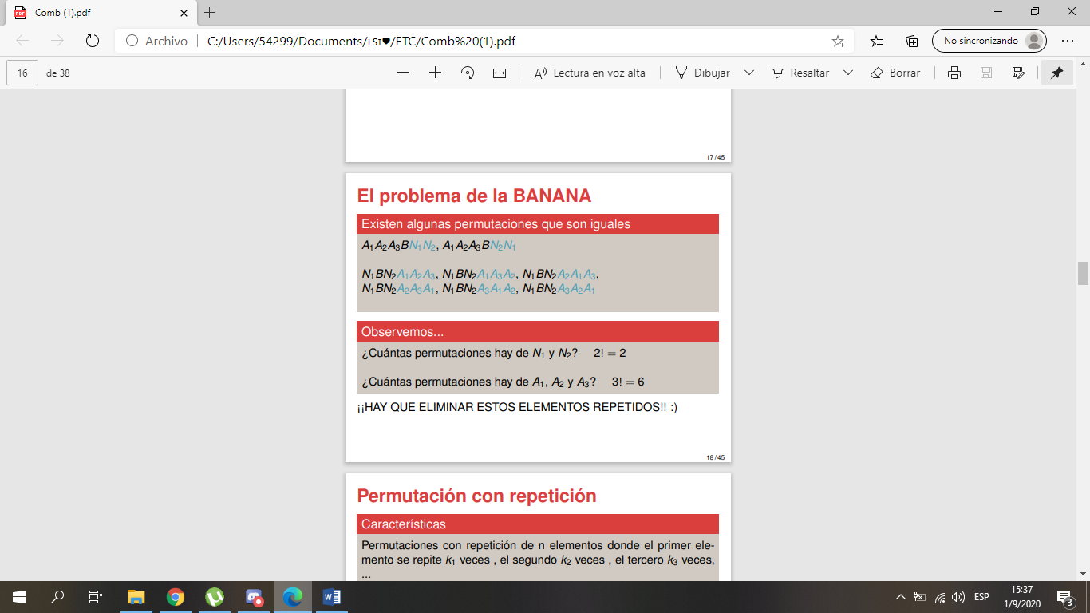

_________________________________________________________________________________________________

**Permutación con repetición**

Permutaciones con repetición de n elementos donde el primer elemento se repite k1 veces, el segundo k2 veces, el tercero k3 veces… n = k1 + k2 + k3 + ...

* Entran todos los elementos.
* Importa el orden.
* Se repiten los elementos.

Formula:

El número de permutaciones distinguibles que pueden formarse a partir de una colección de n objetos, en la que el primer objeto aparece k1 veces, el segundo k2 veces, el tercero k3 veces, y así sucesivamente, es

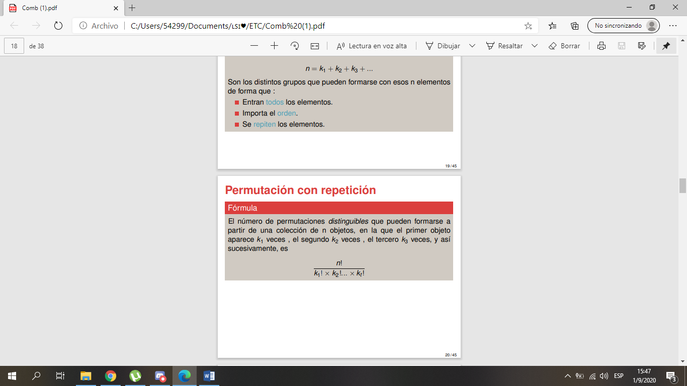

_________________________________________________________________________________________________

**Variación o Permutación de n tomados de a r**

* 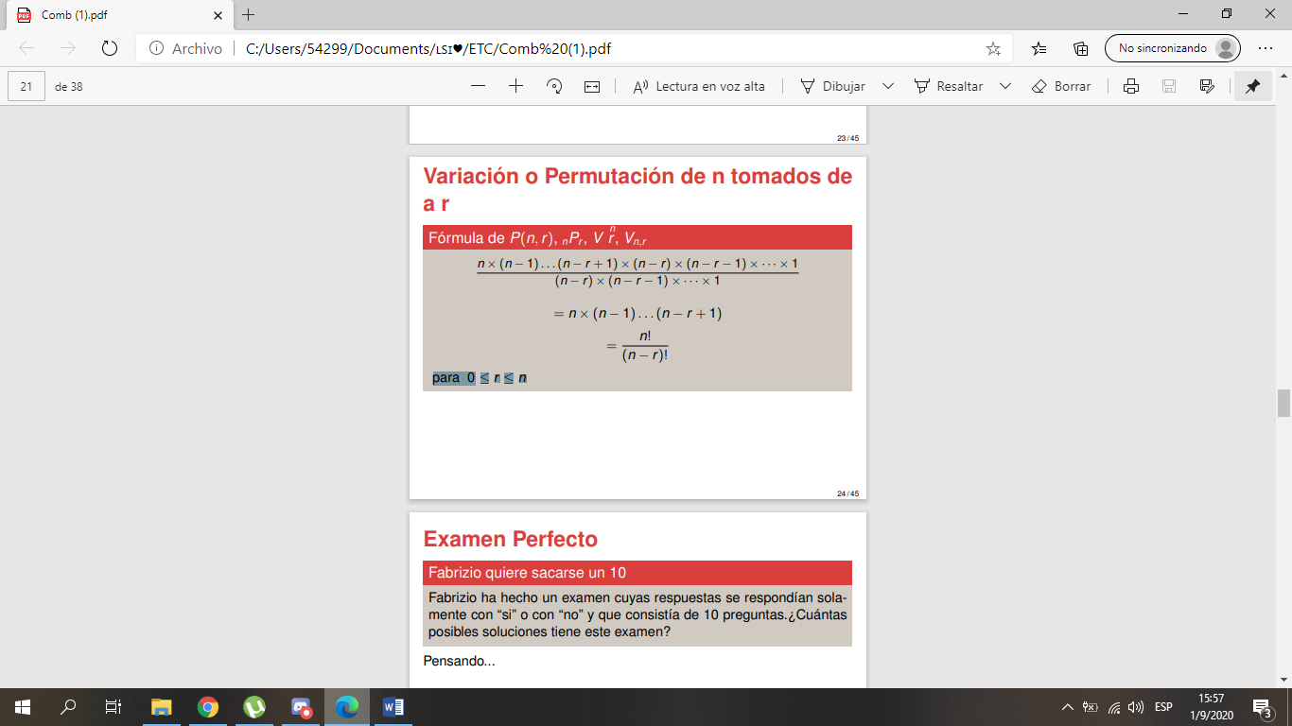No entran todos los elementos.
* Importa el orden.
* No se repiten los elementos.

**Ejemplo. Feudania y Tirania (2)**

Supongamos que los colores permitidos ahora son rojo, verde, amarillo, negro, azul y blanco. ¿Cuántas banderas distintas tienen estos países para elegir si solo se permiten tres franjas de colores diferentes?:

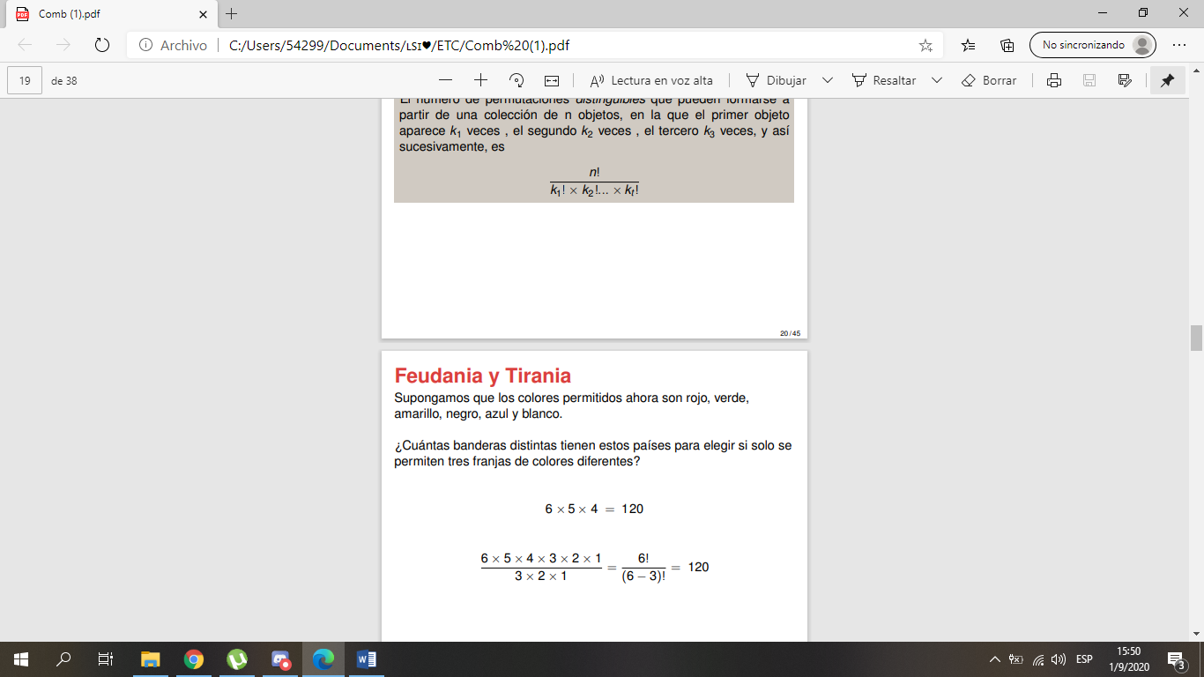

_________________________________________________________________________________________________

**Variación o Permutación con REPETICIÓN de N elementos tomados de M**

No entran todos los elementos si N > M. Pueden entrar todos los elementos si N ≤ M. Importa el orden. Se repiten los elementos.

VRmn = NM

**Examen Perfecto**

Fabrizio quiere sacarse un 10. Fabrizio ha hecho un examen cuyas respuestas se respondían solamente con “si” o con “no” y que consistía de 10 preguntas. ¿Cuántas posibles soluciones tiene este examen?:

2 × 2 × 2 × 2 × 2 × 2 × 2 × 2 × 2 × 2 = 210

_________________________________________________________________________________________________________________________________________________________

**Combinaciones de n elementos tomados de a r**

Se llama combinaciones de n elementos tomados de r (0 ≤ r ≤ n) a todas las agrupaciones posibles que pueden hacerse con los n elementos de forma que:

* 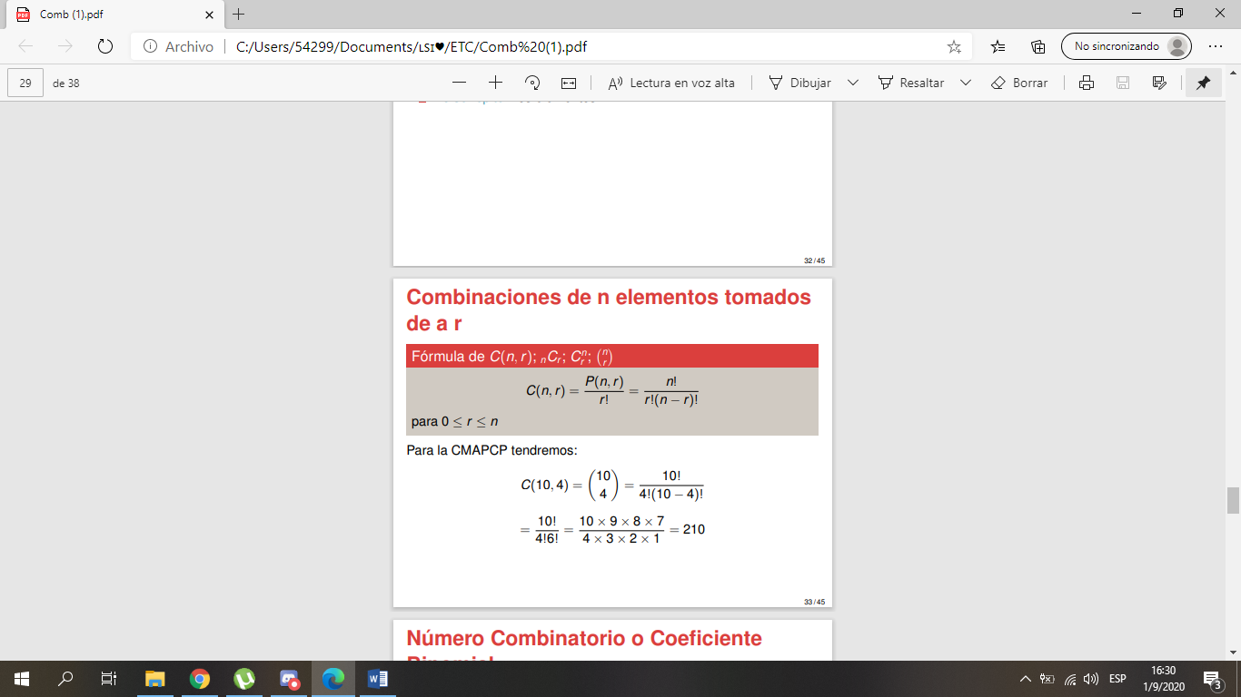No entran todos los elementos.
* No importa el orden.
* No se repiten los elementos.

**Ejemplo. Les Luthiers**

El Partido Frente Liberal Estatista Lista Azul ha formado la Comisión para el Mantenimiento y Actualización Permanente de la Canción Patria, la CMAPCP. En el Comité Central hay 10 miembros y la CMAPCP debe estar formada por cuatro de ellos. ¿De cuántas maneras se puede formar la comisión que eligirá al Maestro Mangiacaprini?

Hay muchas combinaciones son IGUALES.

{P1, P2, P3, P4} y {P4, P3, P2, P1}

NO IMPORTA EL ORDEN

¿Cuántas permutaciones existen de estos 4 elementos?: 4!

Luego, hay 5040/4! combinaciones.

_________________________________________________________________________________________________

**Número Combinatorio o Coeficiente Binomial**

Se representa al número combinatorio (nr) y se lee “n sobre r”

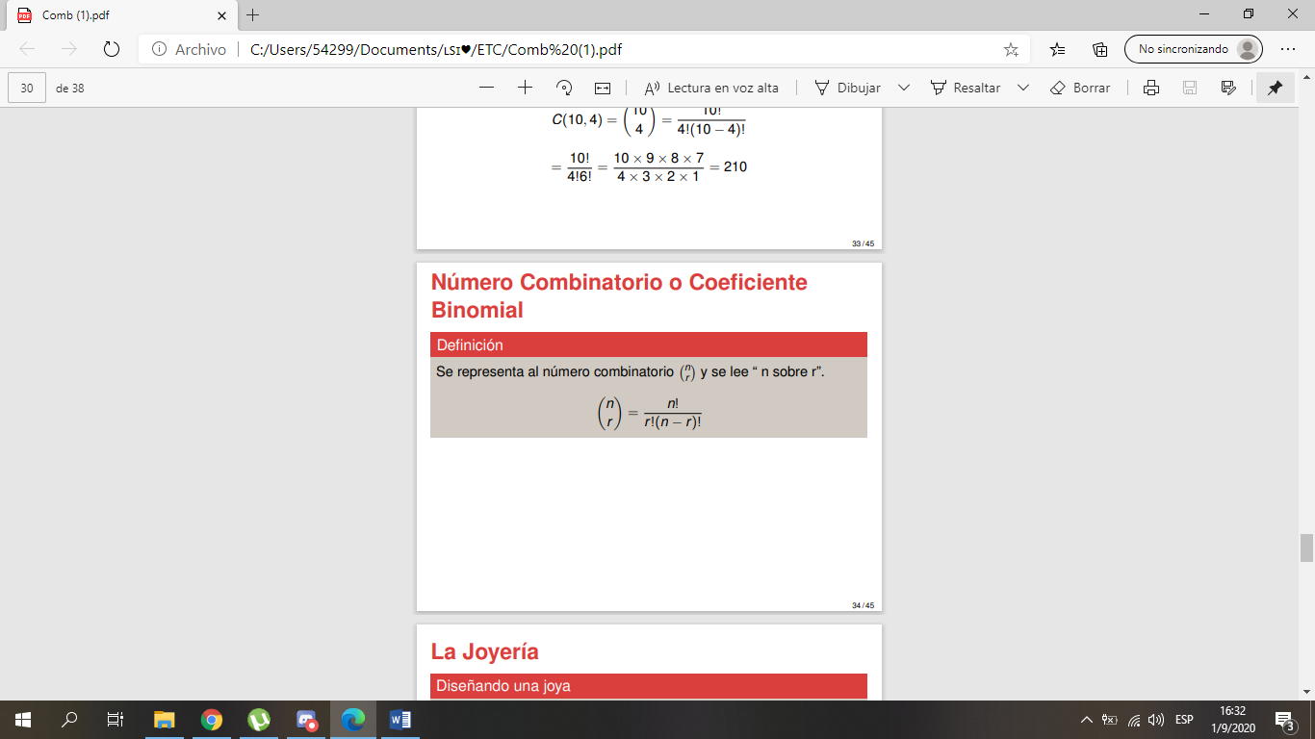

_________________________________________________________________________________________________

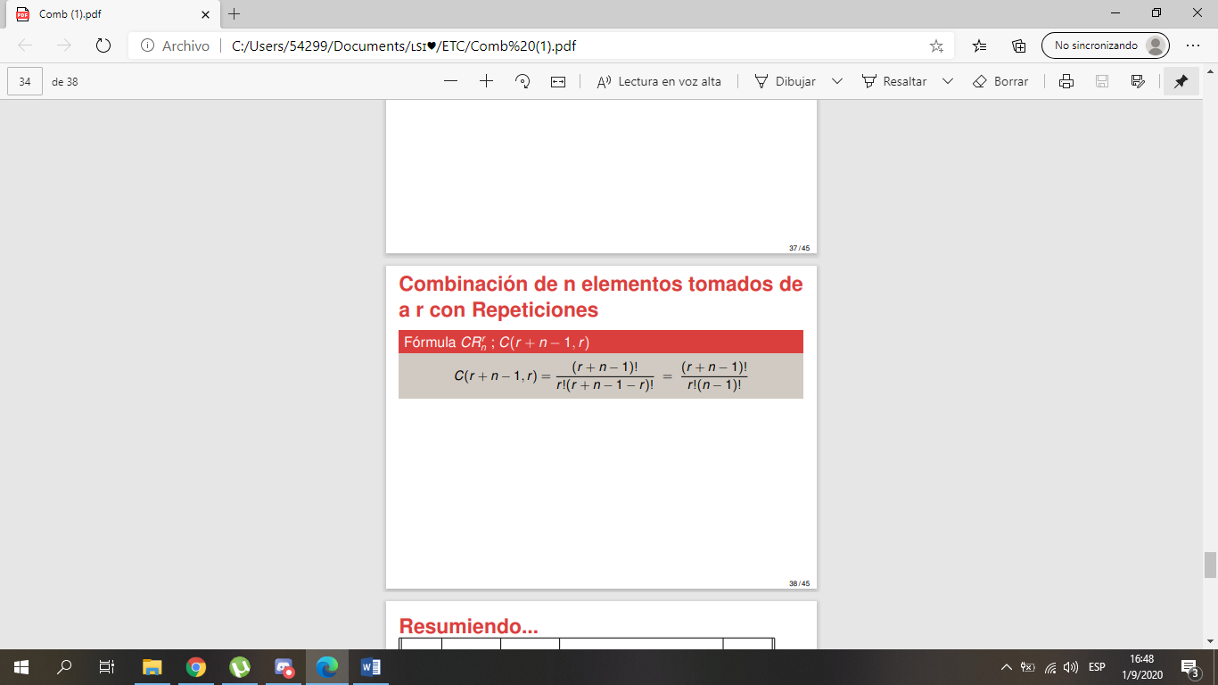**Combinación con Repeticiones**

* No entran todos los elementos.
* No importa el orden.
* Se repiten los elementos.

**Ejemplo. La Joyería**

**Diseñando una joya.** Un diseñador de joyas debe realizar un prendedor y ha decidido utilizar 5 piedras, aunque no sabe bien aún como las va a incrustar. Las 5 piedras deberán ser elegidas entre los diamantes, las esmeraldas y los rubíes. ¿De cuántas maneras posibles pueden ser seleccionadas las piedras?

No importa el orden, ya que todavía no sabe cómo las va a incrustar. ∴ Combinación

Dado que tiene que elegir 5 piedras de 3, será con repetición





